今日动态1.28
一、晨间入园
今日来园22人，全勤，今天早晨能按时入园的小朋友有：王子安、李文浩、徐钥媛、刘子妍、王思宸、陈嘉洛、万佳熹、马蓓蓓、郑又嘉、黄煜棋、蒋致远、张伊伊、张铭宇、胡述年、郑成鑫、赵敏含、李安妍、杨一安、严铭轩、胡凯元、徐建航、耿旻熙、
二、体育《快乐的小鹿》
双手撑木左右并脚跳是在手撑木双腿左右跨越的基础上进一步发展幼儿上下肢、腰腹部肌肉的力量，训练儿童身体控制力，提高身体的协调性，也可以提升小朋友的平衡、协调的能力，增加前庭器官的稳定性。在本次动作练习中，增强身体控制、协调性，让幼儿在轻松愉快的氛围中强身健体，在循序渐进的过程中体会到体育游戏的快乐。
活动中耿旻熙、陈嘉洛、徐钥媛、刘子妍、郑又嘉、王思宸、胡凯元、胡述年、万佳熹、张铭宇、黄煜棋、李文浩、能通过游戏活动，幼儿熟练掌握“双手撑木并脚跳”的动作要领。
赵敏含、徐建航、张伊伊、严铭轩、王子安、马蓓蓓、蒋致远、郑成鑫、李安妍、杨一安、能提高身体的控制力、协调性的力量和上下肢、腰腹部肌肉的力量。
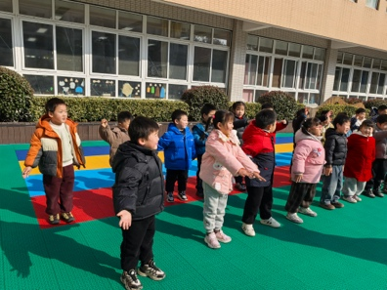 | 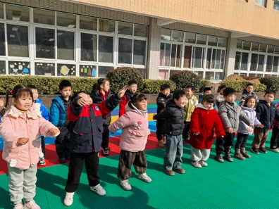 | 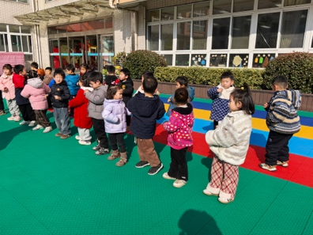
三、区域游戏
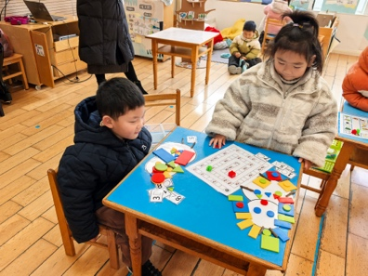  益智区按规律摆放 | 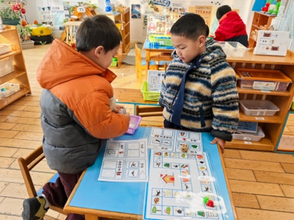  益智区小游戏 | 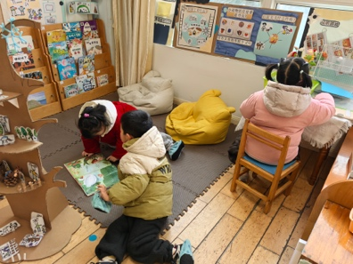  图书区，看绘本 | 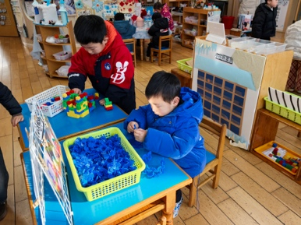  桌面建构
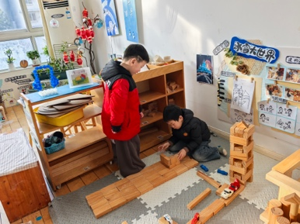  地面建构冰雪大世界 | 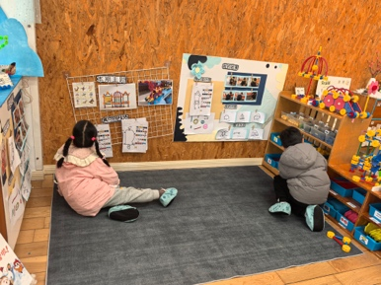  万能工匠拼搭 | 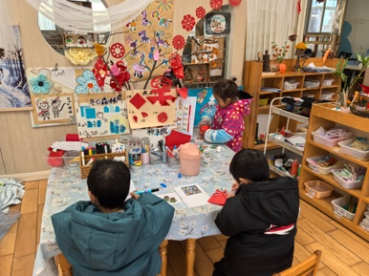  美工区剪纸

四、家园合作
1.早晚温差大，出行给孩子带上帽子围巾手套御寒。
2.出汗多的，可以在家提前垫好吸汗巾。

